windows平台使用tortoisegit及msysgit连接git服务器

1、GIT介绍及软件下载：

GIT是一个跨平台的、分布式源代码版本管理控制程序，windows平台可以使用tortoisegit程序；但tortoisegit只是gui程序，并无git相关命令，无法完成版本控制，需要依赖msysgit。

Git基础：

1、Git 只关心文件数据的整体是否发生变化，而其他版本控制系统则只关心文件内容的具体差异。如下图：

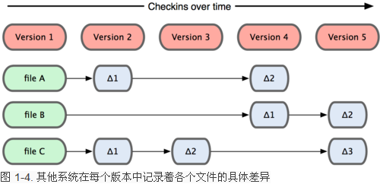

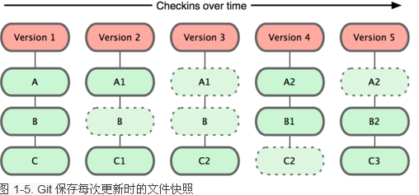

2、相比其他版本控制系统对网络的依赖，git系统由于本地磁盘保存有当前项目的历史更新，不需要到外面服务器取数据或同步数据，因此，大多数操作都是在本地执行。

3、保持数据完整性：在保存到 Git 之前，所有数据都要进行内容的校验和（checksum）计算，并将此结果作为数据的唯一标识和索引。所有保存在 Git 数据库中的东西都是哈希值来作索引的，而不是靠文件名。

4、多数操作仅添加数据：常用的 Git 操作大多仅仅是把数据添加到数据库。因为任何一种不可逆的操作，比如删除数据，都会使回退或重现历史版本变得困难重重。在 Git 里，一旦提交快照之后就完全不用担心丢失数据。

5、文件的三种状态：对于任何一个文件，在 Git 内都只有三种状态：已提交（committed），已修改（modified）和已暂存（staged）。已提交表示该文件已经被安全地保存在本地数据库 中了；已修改表示修改了某个文件，但还没有提交保存；已暂存表示把已修改的文件放在下次提交时要保存的清单中。因此在Git 管理项目时，文件流转的三个工作区域分别为：Git 的工作目录，暂存区域，以及本地仓库。

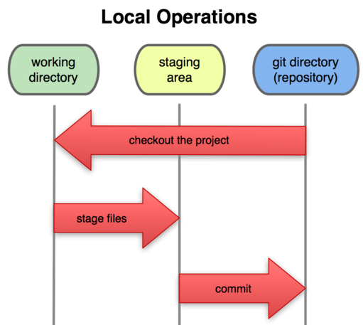

GIT服务器身份认证方式：所有用户都使用同一个专用的 SSH 帐号（git用户）访问版本库。各个用户通过公钥认证的方式用此专用 SSH 帐号访问版本库。而用户在连接时使用的不同的公钥可以用于区分不同的用户身份

下载msysgit：选择最新版本下载即可。

<http://msysgit.github.com/>

下载tortoisegit：

<https://code.google.com/p/tortoisegit/>

2、软件安装

先安装tortoisegit，再安装msysgit；其中ssh选择时请选择plink from putty，其他按默认选项即可。

3、客户端配置

* 确认msysgit安装成功：安装完成后，开始目录下，打开tortoisegit 🡪 setting，进行配置

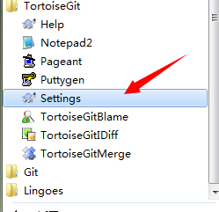

当点击下图中的“立即检查”，显示出红框中的git版本信息，则说明安装配置过程已完成。如果无信息显示，请确认上方的git.exe path方框中的路径正确。

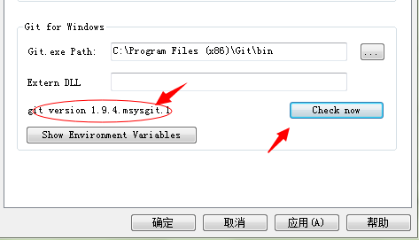

* 配置用户信息以作为提交时的凭据

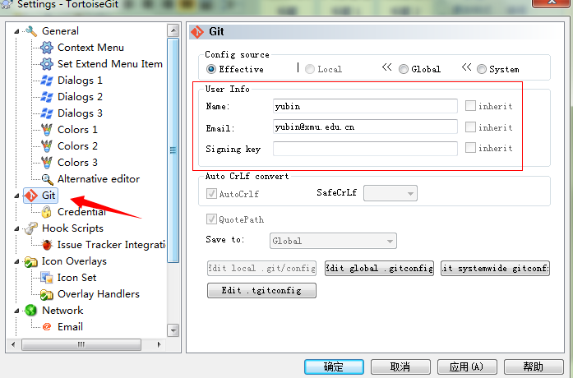

* 确认tortoisegit安装成功：以创建本地版本库作为测试，右键点击需要设为版本库的文件夹（最好选择一个空的文件夹作为测试），选择“git在这里创建版本库”，之后的弹出选择框请保持未勾选状态再点击确定，完成后在该文件夹下生成一个.git的隐藏文件夹，说明tortoisegit安装成功（隐藏文件夹查看通过“工具”-》“文件夹选项”-》“查看”，勾选“显示隐藏的文件选项”）。

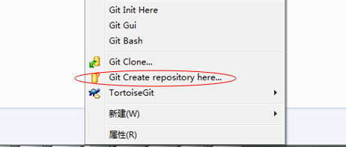

* 转换私钥格式为下一步配置做准备：开始菜单下，打开tortoisegit🡪 puttygen， 点击“conversions”🡪“import key”,选择从管理员处获得的密钥文件进行import，其他参数不变，再点击“save private key”，保存名称与密钥文件相同，此时生成一个后缀为ppk的私钥文件。

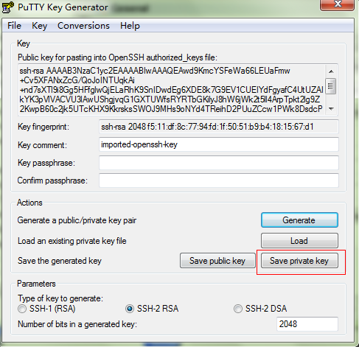

* 配置tortoisegit以完成与git服务器的连接设置

右键点击之前所创建版本库文件夹下空白处，选择“tortoisegit” —>“设置”，设置框中选择“git”下的“远端”，配置内容如下图，完成后点击“增加保存”，再点击“确定”。

“远端”一栏用来设置别名，应用时可以利用该别名替代URL栏中的内容。

URL栏：填写git@192.168.3.32:GNSS_Simulator_SD,其中服务器ip为192.168.3.32，“git”为服务器上的帐号，“GNSS_Simulator_SD”为服务器上的repo名；

putty密钥：请加载上一步操作中生成的ppk后缀文件，即私钥。

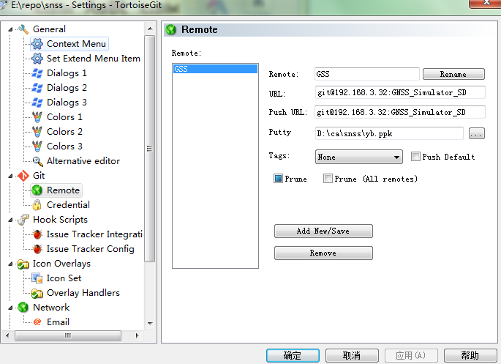

* 之后即可对版本库进行操作。

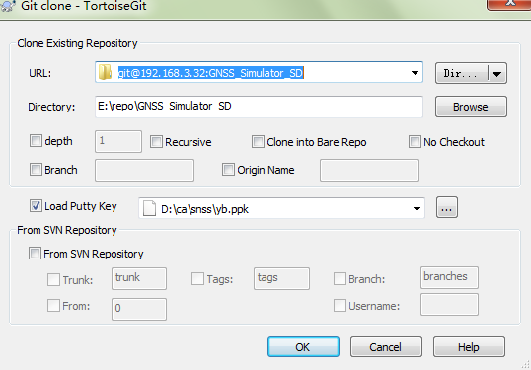

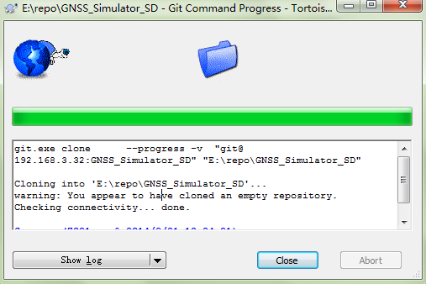

4、使用

操作介绍

* Git clone：一般用于初次使用，该操作可以将服务器上的版本库下载到本地

右键点击目标文件夹空白处，选择git clone



* URL栏出填写git@192.168.3.32:GNSS_Simulator_SD
* 点击确定后，查看git命令进度，如下图，说明操作成功。

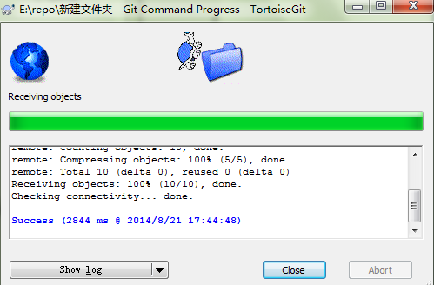

其他操作与svn有些类似，也可以自行百度或参考：

http://blog.csdn.net/hangyuanbiyesheng/article/details/6731629